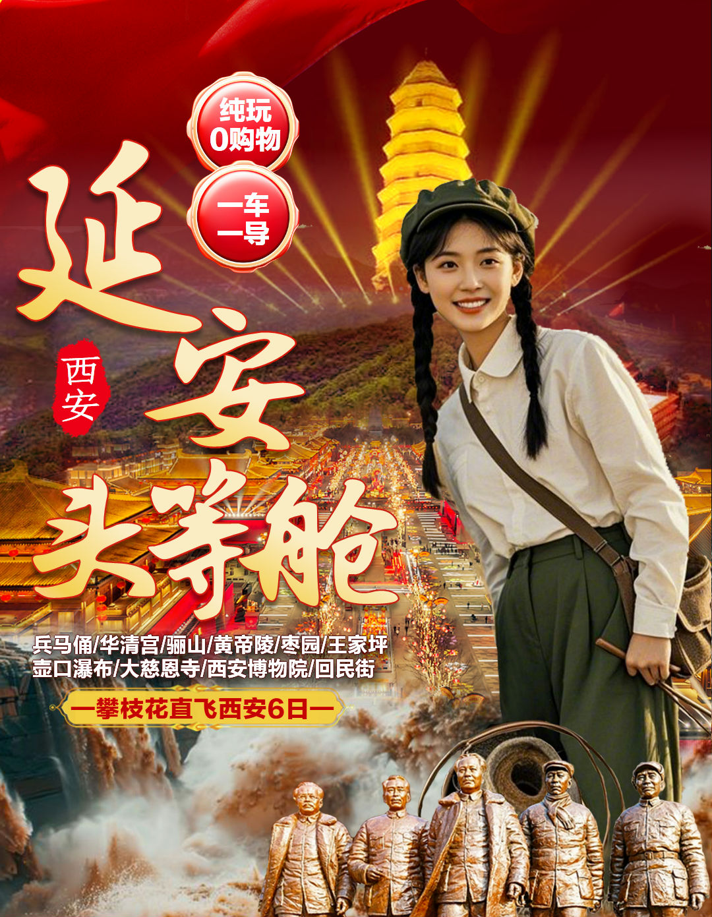
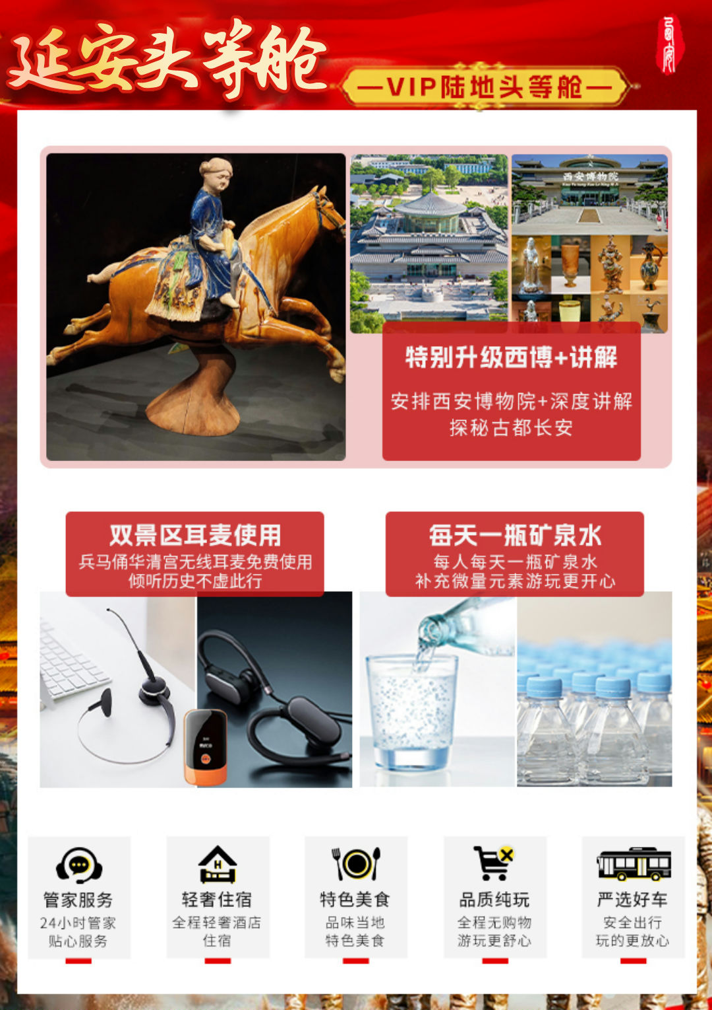
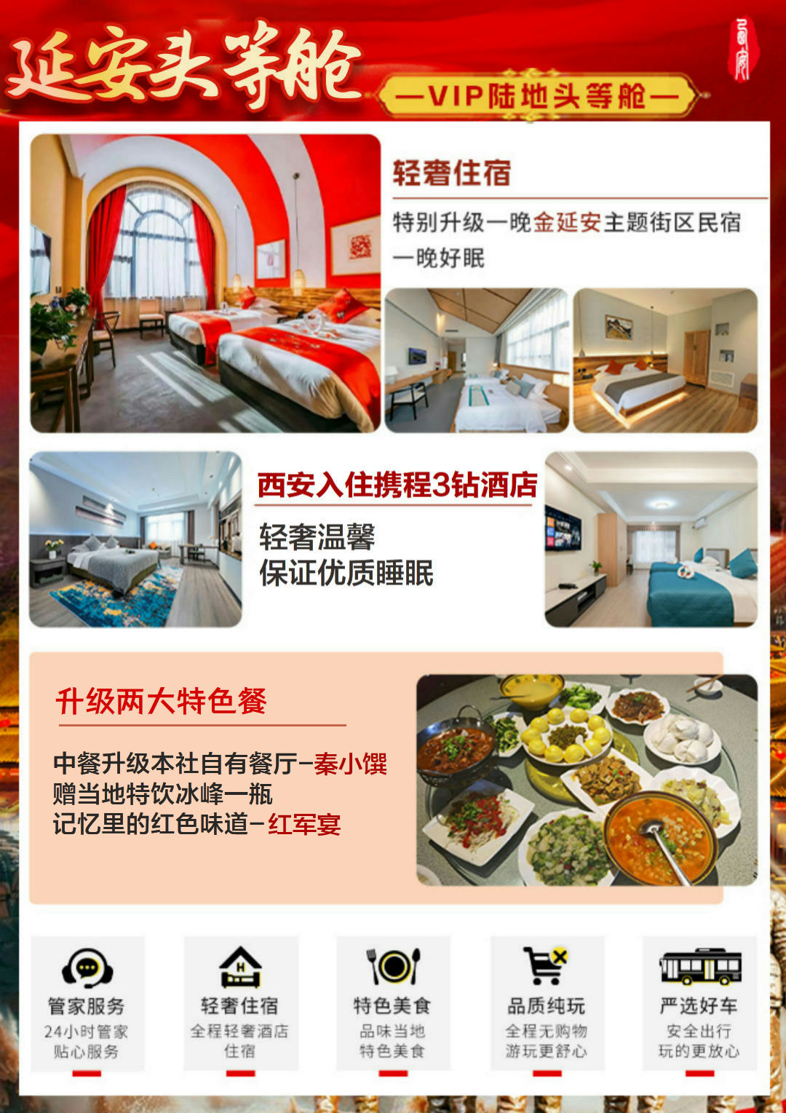
延安头等舱 攀枝花直飞西安 双飞6日游
【行程特色】
奢华出行：升级VIP头等舱，2+1真皮座椅、享受旅游巴士中的劳斯莱斯！
独家安排：金延安主题街区特色民宿，西安入住携程3钻酒店
特色景点：西安博物院,深度讲解。一座集博物馆、名胜古迹、城市园林为一体的博物馆
忒色美食：临潼中餐特色升级本社自有餐厅龙吟轩分餐-秦小篆，
寻找记性里的红色味道—延安《红军宴》，全程包含四个正餐，保证客人体验。
【行程速览】
D1 | 攀枝花-西安（接机，入住酒店） /住西安
D2 | 黄帝陵、轩辕庙、王家坪或杨家岭、枣园 /含早中晚/住延安或壶口或宜川
D3 | 南泥湾、壶口瀑布 /含早中餐/住西安
D4 | 秦始皇陵兵马俑、唐华清宫·骊山、大唐不夜城 /含早中餐/住西安
D5 | 大慈恩寺、西安博物院、大雁塔广场、钟鼓楼广场、回民街 /含早餐/住西安
D6 | 送机返回攀枝花
***在不减少景点的前提下，导游有权根据实际情况，适当调整景点游览顺序***
1、西安接站人员会提前给客人短信或电话联系，到达车站/机场后，会有工作人员接站并送往酒店，手机务必保持畅通（抵达酒店后，请自行在酒店前台报名字办理入住手续，酒店押金客人自付，离店自行退押金，酒店有任何问题第一时间联系出团通知书紧急联系人）当天自由活动，无行程、无导游和工作人员陪同，请注意人身财产安全，陕西人为秦人，讲话口音偏重，声音较大但并无恶意，请多多包涵。

2、每天晚上 22:00 前旅行社工作人员会以短信或电话形式通知次日出行间和注意事项，请保持手机畅通，若22点前无人联系您，请联系出团通知书紧急联系人。
【详细行程安排】
第一天：攀枝花-西安（自由活动指南） |  |  |  | 餐：无 | 宿：西安
亲爱的游客朋友，从攀枝花乘飞机前往十三朝古都—西安！！（专车接机）
接团后，入住酒店休息或自由活动！！
你可以前往“柏树林”里的《青曲社》或“案板街”里的《易俗社》欣赏地方戏、陕派相声、脱口秀等节目！或者结伴同行的亲友相约于“南大街粉巷”里的《德福巷“咖啡茶馆”一条街》，这里“安静、热闹、中式、西式”各类型茶馆一应俱全，选择一家您喜欢的坐下吧，感受下古都丰富的夜生活。
自由活动推荐景点【自行前往】：
【陕西历史博物馆】、【西安博物院】、【碑林博物院】、网红景点【大唐不夜城】、【书院门】
西安市美食攻略
【小吃街】永兴坊地址：位于新城区小东门里 营业时间：12:00—22:00
【夜市街】建东街地址：位于碑林区雁塔北路 营业时间：19:00—凌晨4:00
【夜市街】东新街地址：位于新城区新城广场东侧 营业时间：19:00—凌晨4:00
第二天：黄帝陵、轩辕庙、王家坪或杨家岭、枣园 |  |  |  | 餐：早中晚 | 宿：延安或壶口
早餐后乘车约3小时赴黄陵，，拜谒中华民族的祭坛、人文始祖的陵寝【黄帝陵、轩辕庙】（约2小时，景区往返电瓶车自理20元/人）。黄帝陵是中华民族始祖黄帝轩辕氏的陵墓，相传黄帝得道升天，故此陵墓为衣冠冢。编为“古墓葬第一号”，号称“天下第一陵”。黄帝陵古称“桥陵”，为中国历代帝王和著名人士祭祀黄帝的场所。据记载，最早举行祭祀黄帝始于公元前442年。自唐大历五年（770年）建庙祀典以来，一直是历代王朝举行国家大祭的场所。海外侨胞将其誉为“东方麦加”。 轩辕庙内古木参天，有黄帝手植的轩辕柏，有汉武帝征朔方还，挂甲于树的挂甲柏等3000株千年古柏，进入殿中，犹如进入家祠宗庙，在先祖面前，不惟肃然起敬。
中餐后，乘车2.5小时左右前往红色旅游胜地延安。
游览中央书记处旧址【王家坪或杨家岭】（约30分钟）。
途中远眺延安革命的象征和标志—宝塔山。
参观中共七大会议旧址、抗战时期的“中南海”【枣园】（约30分钟），中央大礼堂，毛泽东、周恩来、刘少奇等老一辈革命家故居。位于延安城西北8公里处，这原是一家地主的庄园，中共中央进驻延安后，为中央社会部驻地，遂改名为“延园”，现旧址大门石柱两侧尚有康生所书“延园”二字。
晚餐升级【红军宴】寻找记性里的红色味道。
餐后，独家安排入住金延安旅游度假区特色民宿--是中国规模最大的红色民宿集群。金延安以延安老城为摹本，复原老延安城的主要建筑，演绎延安的历史文化和民俗风情，将旅游观光、民宿集群、文化创意、民俗体验与都市商业、休闲娱乐、生态居住相融合，打造中国革命红色文化体验式朝圣地和中国黄土民俗文化的世界级展示窗口。
自费项目：自由选择，不参加需等待：
✿自费无线耳机30元/人，陕西景区多为国家5A级无烟无噪音景区，为更加深入的了解陕西文化，建议使用讲解耳麦，既尊重景区规定做文明旅游人，又紧跟导游步伐聆听历史的变革，不虚此行！
✿为了丰富您的行程，良心推荐红色演出《延安保育院》或者《红秀延安》。238元/人起自愿自费。不参加需等待。
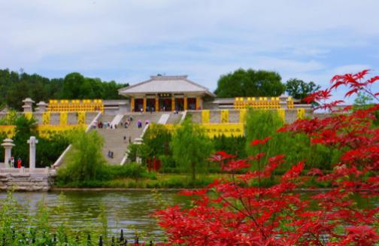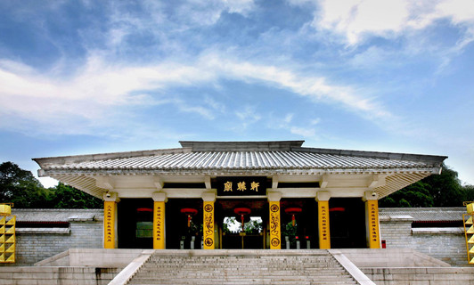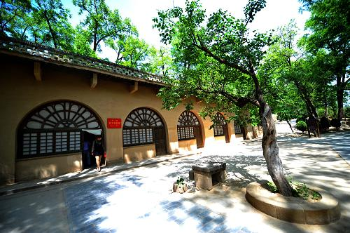
第三天：南泥湾、壶口瀑布 |  |  |  | 餐：早 中 | 宿：西安
早餐后，乘车约2.5小时赴宜川，沿途赠送参观著名的延安精神的发源地【南泥湾】（约20分钟），南泥湾精神是延安精神的重要构成‘自己动手、丰衣足食’，激励着我们一代又一代的中华儿女。车览盘龙卧虎绵延起伏的陕北黄土高原地貌，领略“天下黄河一壶收”的【黄河壶口瀑布】（约1.5小时、景区规定，进入景区电瓶车就须付费乘坐，40元/人自理），感受汹涌澎湃声震天的气势。
后可自费观看《黄河之水天上来》（自理50元），片长30分钟，将黄河的发源、地质的演变、壶口的风采浓缩为一部黄河的史诗，采用全球首创以黄河为主题的“弧幕3D动感”集成创新技术、历史和现实于一体，依托黄河浑厚深远的历史文化，打造“超真实”震撼视听娱乐体验。
结束后乘车约5小时返回西安。
自费项目：自由选择，不强制，不参加需等待。
可自费观看《黄河之水天上来》（自理50元），片长30分钟，将黄河的发源、地质的演变、壶口的风采浓缩为一部黄河的史诗，采用全球首创以黄河为主题的“弧幕3D动感”集成创新技术；
备注：《黄河之水天上来，50元/人》或《九曲黄河，88元/人》根据导游推荐观看，自费自愿自理。
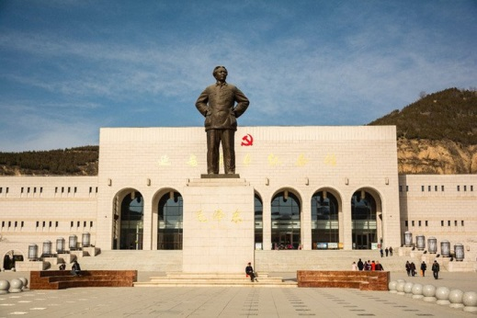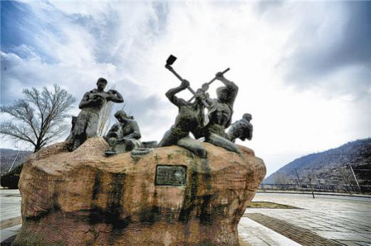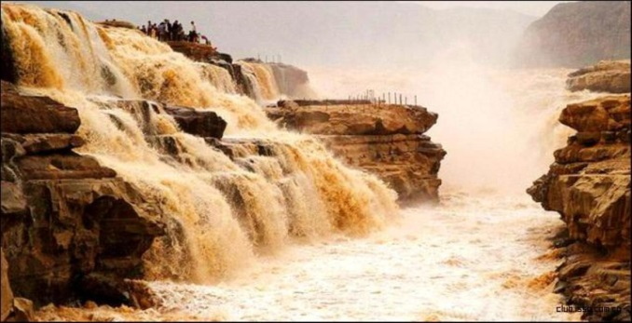
第四天：秦兵马俑博物馆、唐华清宫、大唐不夜城 |  |  |  | 餐：早 中 | 宿：西安
早餐后，集合出发,乘车约1小时赴临潼，参观最完整的中国唐文化标志性景区【唐·华清宫】（约1.5小时，自理：华清宫电瓶车往返20元/人或骊山往返索道60元/人），这里因骊山亘古不变的温泉资源、烽火戏诸侯的历史典故、唐明皇与杨贵妃的爱情故事及西安事变的发生地而享誉海外。华清宫本是一个普通的皇家避寒宫殿，华清池因杨贵妃而享誉古今。一千多年前三郎与玉环的爱情，在飞霜殿内、在九龙湖上、在石榴树下、在贵妃池旁，恩爱十年抵不上马嵬士兵哗变，是爱？是恨？美人已去，池仍在，慕名而来只为一睹贵妃出浴的香艳之地。
中餐特色升级本社自有餐厅龙吟轩分餐-秦小篆（如遇高峰改为自助或桌餐等）
中餐后，参观世界文化遗产【秦始皇陵兵马俑1.2.3号坑】（约2.5小时 自理：兵马俑电瓶车单程5元/人），这是世界上最大的“地下军事博物馆”世界考古史上最伟大的发现之一，堪称“世界第八大奇迹”，穿行在这些极具感染力的艺术品之间，历史似乎不再遥远。
可自费欣赏大型歌舞演出《西安千古情》298元/人起，一座长安城，半部中国史，沉浸式地感受一场艺术盛宴，了解西安最辉煌历史时期的文化传奇。
返回西安，游览西安网红打卡地【大唐不夜城】。大唐不夜城以盛唐文化为背景，以唐风元素为主线打造的精美街区，邂逅不倒翁小姐姐，观看亚洲最大音乐喷泉等，穿越盛唐文化街区，体验各类唐文化主题节目。
贴心赠送：价值218元的汉服+妆造体验，让你一秒穿越回长安的烟雨街巷。
自费项目：自由选择，不强制。不参加需等待。
- 为了丰富您的行程，良心推荐一生必看演出《西安千古情》。298元/人起自愿自费
- 《复活的军团》中国首部实景沉浸式多媒体战争史诗剧（自理268元，演出约70 钟）
- 《秦俑情》大型史事舞台剧（自理258元起，演出约70分钟）
- 《探秘沉睡的帝陵》一场打破时空界限的探险之旅。（自理188元，约30分钟）
5、兵马俑XR体验剧--《兵马俑奇妙夜》一场独一无二的视听盛宴。（自理138元，约20分钟）
【特别安排】：
1.中餐特色升级本社自有餐厅龙吟轩分餐-秦小篆。
2.赠送兵马俑华清池双景区讲解耳麦(不用费用不退)。
【温馨提示】：
由于大唐不夜城街区特殊性，我社将安排客人自由活动，预留浏览时间 1小时左右，之后回送酒店。客人也可根据自身游览时间，超出时间自行回酒店即可。
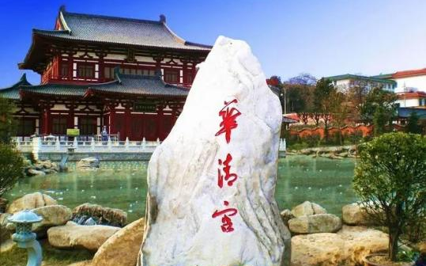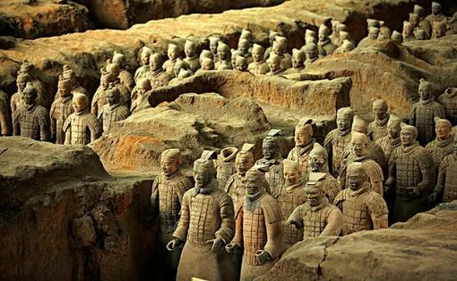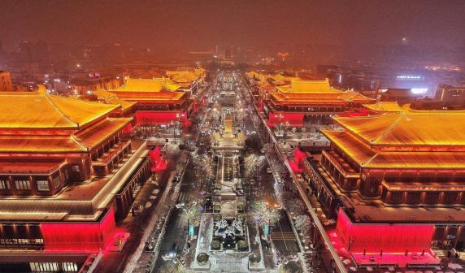
第五天：大慈恩寺、西安博物院、大雁塔北广场、回民街 |  |  |  | 餐：早 | 宿：西安
早餐后，游览千年古刹之皇家寺院【大慈恩寺】（约1.5小时），拂尘净心，守望长安1300余年的大雁塔就坐落于此（如需登塔25元/人自理）。自唐代以来，文人墨客金榜题名加官进爵后，多到大慈恩寺礼佛。后来代代效仿，为求功成名就，提前祈愿，逐渐形成了雁塔题名祈福开运的风俗。
之后游览亚洲最大的音乐喷泉广场—大雁塔北广场。
之后前往一座集博物馆、名胜古迹、城市园林为一体的博物馆【西安博物院】（深度讲解1小时，含耳机，如遇闭馆或政策原因未能约上票，更换为永兴坊非遗博物馆+皮影戏，取消不退费），位于小雁塔景区内，博物院收藏了西安各个历史时期的文物13万件，其中拥有国家三级以上珍贵文物14400多件，并有相当一部分文物出土于周、秦、汉、唐等中国历史上有重要影响的朝代。
后乘车至西安市中心—钟鼓楼广场，西安著名的坊上美食文化街区【回民街】（约40分钟），青石铺路、绿树成荫，路两旁清一色仿明清建筑，西安风情的代表之一，距今已有上千年历史，其深厚的文化底蕴聚集了近300种特色小吃，让人流连忘返，欲罢不能的魅力所在。回民街不是一条街道，而是一个街区。作为丝绸之路的起点，西安将炎黄子孙和西域文明链接起来，中国回民定居和文化融合，给此座城市蒙上一层异域的纱帘，神秘而古老。
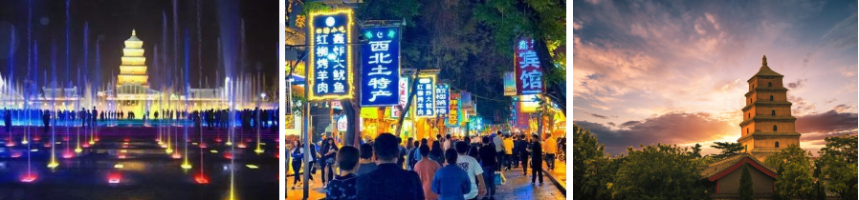

第六天 西安送 — 攀枝花 |  |  |  |  | 住：无
根据航班时间，整理行李，送机，结束愉快旅程！
接待标准
飞机 |  | 攀枝花飞西安往返机票经济舱
交通 |  | VIP高端旅游陆地头等舱。（根据人数用车，每人一正座，婴幼儿必须占座，接送机除外。）
住宿 |  | 西安三钻  参考酒店 | 广成商旅，铎锦酒店，锦苑富润、怡景花园、五路口H、莱卡酒店、星程酒店、喆啡等同本地标准酒店；
注：以上酒店均为参考酒店，以实际安排入住为准；西安大部分酒店无法提供三人间或加床，如遇自然单人住一间房，游客需另行付单房差，散客不拼住。
用餐 |  | 4早4正餐（早餐为酒店早餐，特色正餐：一餐《秦小篆》分餐，一餐红军宴，其余均为常规团餐），不用餐费用不退。备注：由于地域不同及餐标所限，用餐多有不合口味之处，可自带佐餐咸菜、干粮、小吃、矿泉水等食品，请做好心理准备，多多谅解。
门票 |  | 黄帝陵&轩辕庙、壶口瀑布、兵马俑、华清宫、大慈恩寺  注：本产品线路已按景区门票优惠价执行。所有优惠证件需要通过景区验证，请带好相关证件并及时交予导游与景区确认，如遇景点优惠政策不统一的则按单独计算。  免票的游客，部分景区会产生景区保险，请自理保险费用。
导服 |  | 中文导游，分段导游服务，接送站无导游。
保险 |  | 旅行社责任险、旅游意外险（旅意险最高赔付为10万元，如需增加保额，请提前告知）
赠送 |  | 跟团期间 每人每天一瓶水
全程  无购物 |  | 旅行社在产品线路中不安排购物店，但行程中途经的很多场所，如景区、酒店、餐厅、机场、火车站等内部都设有购物性的商店，此类均不属于旅行社安排，我社对其商品质量无法担保，请慎重选择！
费用不含 |  | 北线无线耳机30元/人、黄陵景交20元/人、壶口景交40元/人、兵马俑景交5元/人、华清宫景交20元/人、骊山索道往返60元/人、大雁塔登塔25元/人  1.游客在当地自愿参加的自费项目，及服务标准中未包含的其它项目。  2.酒店内洗衣、理发、电话、传真、收费电视、饮品、烟酒等个人消费。  3.旅游人身意外保险及航空意外保险，建议您在报名时购买。  4.因交通延阻、罢工、天气、飞机机器故障、航班取消或更改时间等不可抗力原因引致的额外费用。
推荐自费 |  | 1.《延安保育院》或者《红秀延安》（门票238起，自愿自费）  2.《西安千古情》一生必看的演出，一个民族的史诗。（自理298-348元，演出70分钟）  3.《复活的军团》中国首部实景沉浸式多媒体战争史诗剧（自理268元，演出约70 钟）  4.《秦俑情》大型史事舞台剧（自理258元起，演出约70分钟）  5.《1212西安事变》大型实景影画剧演艺巨作（自理 268 元，演出约 70 钟）  6.《探秘沉睡的帝陵》一场打破时空界限的探险之旅。（自理188元，约30分钟）  7. 兵马俑XR体验剧--《兵马俑奇妙夜》一场独一无二的视听盛宴。（自理138元，约20分钟）  备注：自费项目自愿参加，不强制，不参加需等待。
儿童包含 |  | 机票，车位、正餐半餐、导服、保险。
儿童不含 |  | 动车票、酒店早餐、床位、门票、观光车、电瓶车、索道费等。赠送项目如产生请按实际收费自理。景区内另行付费景点或娱乐项目，请根据喜好自愿选择。
景区优惠  对 象 |  | 旅行社购票需凭游客身份证实名登记，请配合导游出示身份证。持相应有效优惠证件，当地产生优惠门票，导游优惠折扣现退。  半票对象：全日制学生，持本人已在校注册的有效学生证；儿童身高1.2-1.4米为半票。  免票对象：1､儿童身高1.2米以下免票。  2､65周岁以上持本人有效身份证免票。  3､持有效残疾证、现役军人（军官）证免票。  4､秦始皇陵兵马俑博物院由家长携带的16岁及以下未成年人免票。
特别说明
1、在不减少景点的前提下，旅行社导游有权根据实际情况，适当调整景点游览顺序。如遇人力不可抗拒因素或政府政策性调整或景区原因临时关闭，将另行安排时间游览；如行程时间内确实无法另行安排，将按照旅行社折扣价将门票费用退还游客，不承担由此造成的损失和责任。
2、入住酒店需要登记，请成人（16周岁以上）带好有效身份证，儿童带好户口本。酒店需收取一定押金（按照酒店不同标准，每间100-300元不等），需要游客在酒店前台自行支付，离店时房间设施无损坏则全额退还。若有损坏酒店物品、设施、丢失房卡等，须游客自行赔偿酒店损失。
3、西安大部分酒店无法提供三人间或加床，如遇自然单人住一间房，须按提前抵达或延住的房价补付房差。
4、西安旅游团队及会议较多，旅游车常常入不敷出，旺季时会出现“套车”，如遇交通拥堵，则容易出现游客等车的情况；餐厅也存在排队等候用餐的现象，请您给予理解和配合，耐心等待，谢谢！
5、游客的投诉诉求，以在西安当地游客自行填写的《服务质量调查表》为主要受理和解决争议依据。若游客未在此调查表上反映质量问题，在西安旅行期间也未通过电话等其它方式反映质量问题，将视同游客满意，返程后提起诉求理由将不予受理，旅行社不承担任何赔偿责任。
6、因客人原因中途自行离团或更改行程，视为自动放弃，旅行社无法退还任何费用，因此而产生的其他费用及安全等问题由客人自行承担。
7、因人力不可抗拒因素造成的滞留及产生的费用由客人自理（如飞机/火车延误、自然灾害等）。
8、请游客务必注意自身安全，贵重物品随身携带！！不要将贵重物品滞留在酒店或旅游车内！在旅游途中请保管好个人的财物，如因个人保管不当发生损失，旅行社不承担赔偿责任。
9、旅行社不推荐游客参加人身安全不确定的活动，如游客擅自行动而产生的后果，旅行社不承担责任。
10、游客必须保证自身身体健康良好的前提下，参加旅行社安排的旅游行程，不得欺骗隐瞒，若因游客身体不适而发生任何意外，旅行社不承担责任。
11、报名时请提供旅游者的真实姓名与常用手机号，以便工作人员及时联系。建议游客自行购买意外保险。
12、出发时须随身携带有效身份证件，如因未携带有效身份证件造成无法办理登机、乘坐火车、入住酒店等损失，游客须自行承担责任。
13、雨季天气时请注意各景区的路况。餐厅用餐及酒店沐浴时，请注意地面，小心滑倒！

